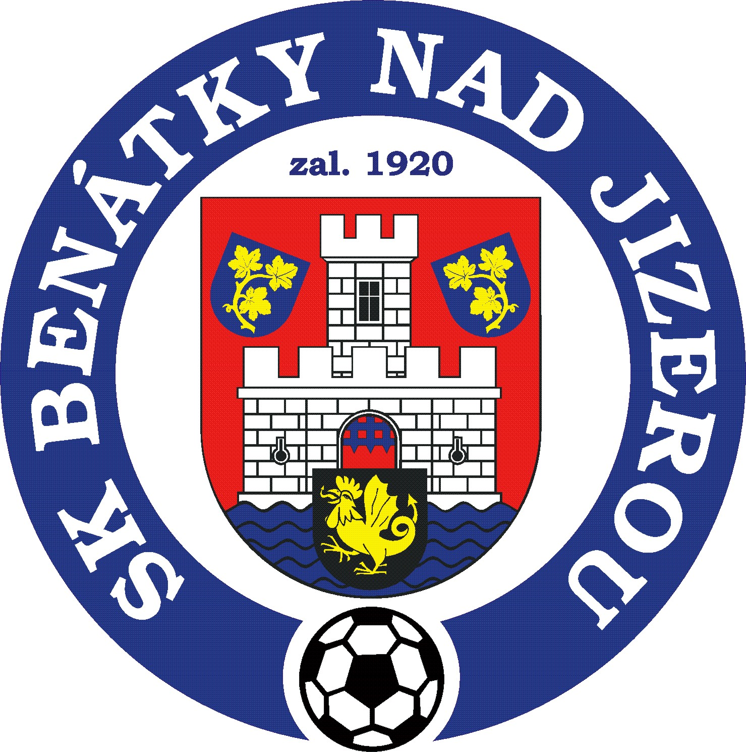
Benátky nad Jizerou, dne 11.září 2012

Vážení fotbaloví přátelé,

dovolte mi vás jménem fotbalového klubu FK Kopaná Karbo Benátky nad Jizerou sdělit následující k turnaji dne 28.9.2012.

Níže naleznete užitečné informace k organizaci turnaje. V případě, že potřebujete dodatečné informace, které v těchto propozicích nenaleznete, prosím, bez váhání se na mne obraťte. Rád Vaše otázky zodpovím.

Těším se na vaši účast a přeji Vám, Vašim klubům, svěřencům i jejich příbuzným příjemné sportovní zážitky.

S pozdravem,

Matěj Kocourek, v. r.
trenér a pořadatel turnaje

Seznam účastníků

 | Skupina A | Skupina B
 | AC Sparta Praha | SK Kopaná Benátky nad Jizerou
 | Videoton FC Székesfehérvar | Vác SE
 | FK Ústí nad Labem | SK Slavia Praha
 | FC Hradec Králové | FKM Vysočina Jihlava
 | MFK Frýdek-Místek | FC Nitra
 | FK Slovan Levice | FC Vítkovice

Harmonogram turnaje
Prosíme o dodržování časů včasným nástupem k utkání.
Začátek | Délka | Konec | Hřiště A | Hřiště B
8:00 | 0:20 | 8:20 | AC Sparta Praha - FK Slovan Levice | SK Kopaná Benátky nad Jizerou - FC Vítkovice
8:22 | 0:20 | 8:42 | Videoton FC Székesfehérvar - MFK Frýdek-Místek | Vác SE - FC Nitra
8:44 | 0:20 | 9:04 | FK Ústí nad Labem - FC Hradec Králové | SK Slavia Praha - FKM Vysočina Jihlava
9:06 | 0:20 | 9:26 | AC Sparta Praha - Videoton FC Székesfehérvar | SK Kopaná Benátky nad Jizerou - Vác SE
9:28 | 0:20 | 9:48 | MFK Frýdek-Místek - FK Ústí nad Labem | FC Nitra - SK Slavia Praha
9:50 | 0:20 | 10:10 | FK Slovan Levice - FC Hradec Králové | FC Vítkovice - FKM Vysočina Jihlava
10:12 | 0:20 | 10:32 | FK Ústí nad Labem - AC Sparta Praha | SK Slavia Praha - SK Kopaná Benátky nad Jizerou
10:34 | 0:20 | 10:54 | Videoton FC Székesfehérvar - .FK Slovan Levice | Vác SE - FC Vítkovice
10:56 | 0:20 | 11:16 | FC Hradec Králové - MFK Frýdek-Místek | FKM Vysočina Jihlava - FC Nitra
11:18 | 0:20 | 11:38 | Videoton FC Székesfehérvar - FK Ústí nad Labem | Vác SE - SK Slavia Praha
11:40 | 0:20 | 12:00 | FK Slovan Levice - MFK Frýdek-Místek | FC Vítkovice - FC Nitra
12:02 | 0:20 | 12:22 | FC Hradec Králové - AC Sparta Praha | FKM Vysočina Jihlava - SK Kopaná Benátky nad Jizerou
12:24 | 0:20 | 12:44 | FK Ústí nad Labem - FK Slovan Levice | SK Slavia Praha - FC Vítkovice
12:46 | 0:20 | 13:06 | FC Hradec Králové - Videoton FC Székesfehérvar | FKM Vysočina Jihlava - Vác SE
13:08 | 0:20 | 13:28 | MFK Frýdek-Místek - AC Sparta Praha | FC Nitra - SK Kopaná Benátky nad Jizerou
13:30 | 0:15 | 13:45 | přestávka
13:45 | 0:20 | 14:05 | o 11. místo | o 9. místo
14:07 | 0:20 | 14:27 | o 7. místo | o 5. místo
14:29 | 0:20 | 14:49 | o 3. místo | finále
15:00 | Vyhlášení

Základní informace
Pořadatel: SK Kopaná Karbo Benátky nad Jizerou
Termín: pátek 28.9.2012
Věková kategorie: nar. 1. 1.2000 a mladší
Místo: fotbalový areál Benátky nad Jizerou, ulice Letní stadion 650, UMT 3.generace
Startovné: 1.600,- Kč, splatné v hotovosti na místě při prezentaci.
Prezentace: každé mužstvo odevzdá nejpozději před zahájením svého prvního zápasu vyplněnou a podepsanou soupisku (formulář viz.soubor Soupiska.doc) do rukou pořadatele turnaje p. Kocourka
Dresy: dvě sady rozdílných barev, nebo rozlišovací dresy
Občerstvení: restaurace v areálu stadionu
Technické informace
Hrací plocha: nově vybudovaná umělá tráva 3. generace, hraje se současně na 2 hřištích, velikost branky 2x5 metrů
Hrací systém: dvě skupiny, v každé 6 mužstev

Hrací doba: (zastavení času pouze v případě zranění a nutnosti ošetření hráče):
- všechny zápasy - 1 x 20 minut hrubého času bez přestávky
- mezi všemi zápasy 2 minuty na výměnu mužstva
- mezi zápasy v základních skupinách a zápasech o umístění je 15 minut přestávka
Počet hráčů: hraje se systémem 7 + 1, max. 16 hráčů na soupisce
Střídání: hokejovým způsobem
Pravidla:
- hraje se dle pravidel fotbalu pro ml. žáky
- vyloučený hráč (obdrží žlutou kartu) nesmí ve zbytku zápasu nastoupit, po dvou minutách ho může nahradit jiný hráč
- malou domů nesmí brankář chytit do rukou, jinak je nařízen pokutový kop
- hraje se bez ofsajdu
Bodovací systém:
Vítězství = 3 body
Remíza = 1 bod
Prohra = 0 bodů
Kritéria umístění:
1. počet bodů
2. větší rozdíl celkového skóre (při shodě rozdílů rozhoduje větší počet vstřelených branek)
3. vzájemné utkání
4. 3 pokutové kopy a dále po jednom kopu až do rozhodnutí
Informace: Matěj Kocourek – pořadatel turnaje
tel.: +420 728 627 852
e-mail: kalaktos@seznam.cz

